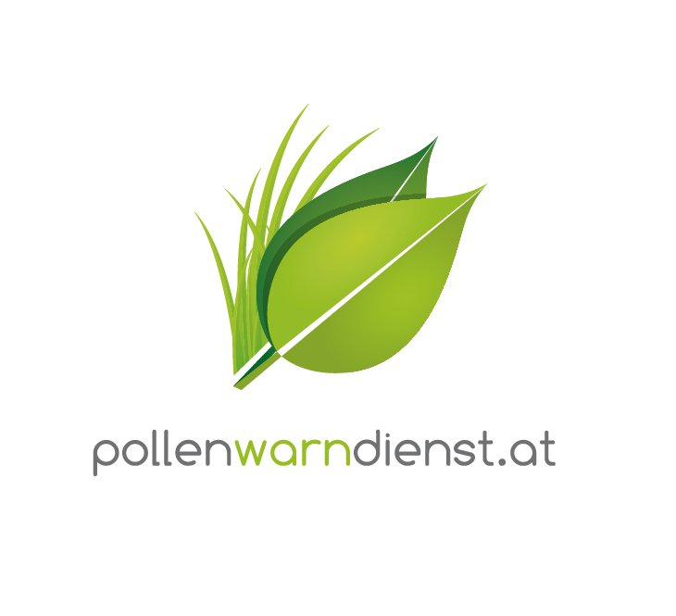

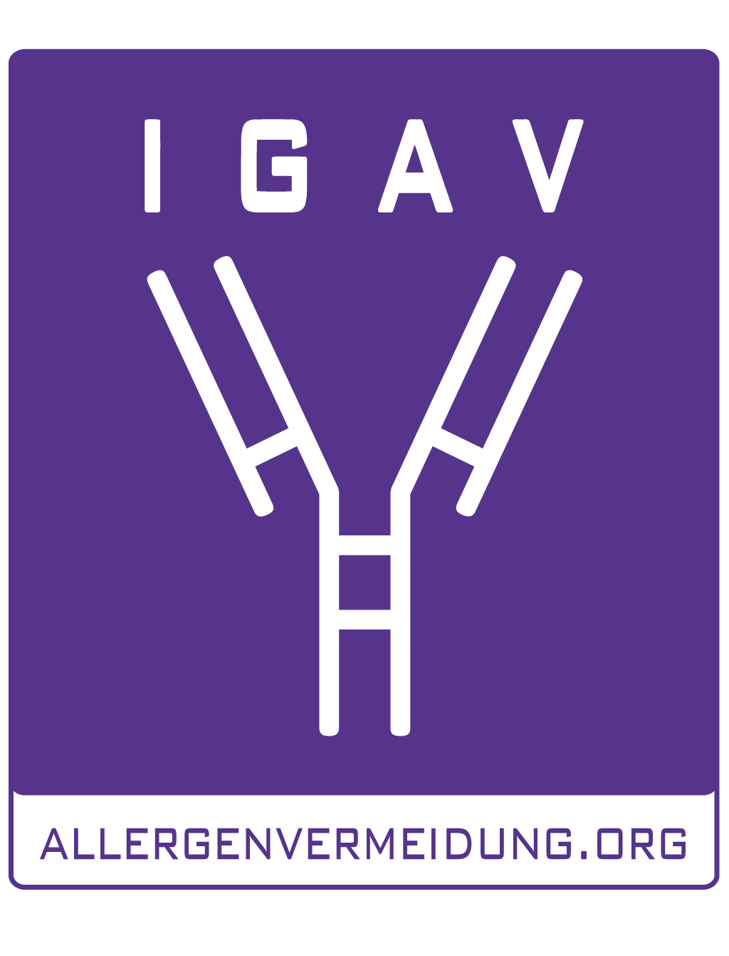

Mag. Dr. Katharina Bastl

Österreichischer Pollenwarndienst und Forschungsgruppe Aerobiologie und Polleninformation an der Medizinischen Universität Wien

Pollensaison 2015 wird durchschnittlich

Wien, 24. März 2015 – Die Natur erwacht. Aufgrund des unbeständigen Wetters war der Saisonstart der Frühblüher Erle und Hasel recht sanft, sie haben ihren Höhepunkt aber bereits überschritten. Die ersten Eschen blühen mittlerweile. Der Pollenflug der Birke wird heuer voraussichtlich eher durchschnittlich ausfallen. Sollte die Saison allerdings sehr plötzlich starten, kann trotz einer geringeren Gesamtpollenmenge in der Luft die Belastung als stark empfunden werden.

Im Vorjahr startete die Saison deutlich früher als im heurigen Jahr und auch die Pollenmengen der ersten allergologisch relevanten Pflanzen Erle und Hasel waren überdurchschnittlich. Die beiden Pflanzen waren zwar auch heuer früh blühbereit, das Stäuben wurde aber wetterbedingt immer wieder unterbrochen und die Saison verlief bisher unterdurchschnittlich. Die Haselpollen blieben im Osten Österreichs hinter den üblichen Mengen zurück. Vor allem in Wien war bzw. ist die Blüte ausgesprochen schwach. Im Süden und Westen des Landes ist sie eher durchschnittlich. Die Erlenpollenmengen bewegen sich – mit Ausnahme Tirols – derzeit im unterdurchschnittlichen Bereich. Der Saisonhöhepunkt durch Hasel und Erle liegt nun bereits hinter uns und die Belastungen wandern in die höheren Lagen. Belastungen durch Eschenpollen sind im Osten Österreichs bereits aufgetreten und demnächst auch andernorts in Österreichs zu erwarten.

Birkenpollen ab Ende März
Im letzten Jahr hatte auch die Birkenblüte sehr früh begonnen und die Pollenmenge war ebenfalls deutlich über dem üblichen Schnitt. Die Belastung für Allergiker hingegen war geringer als 2013. Das bestätigt die neuen Erkenntnisse, dass nicht allein die Menge der Pollen, sondern auch der Verlauf der Saison großen Einfluss hat, wie stark die Belastung tatsächlich empfunden wird. Beginnt die Saison sehr plötzlich oder steigt die Pollenmenge in der Luft während der Flugzeit immer wieder sprunghaft an, leiden Allergiker bedeutend stärker als bei einem langsam ansteigenden Pollenflug. Dann kann sich der Körper offensichtlich besser auf die Belastung einstellen und empfindet die Saison als nicht so stark.

Heuer wird der Pollenflug der Birke voraussichtlich mit Ende März starten. Die Wetterentwicklung innerhalb dieser Woche entscheidet über den tatsächlichen Blühbeginn. Bleiben die Temperaturen konstant auf über 15°C, beginnt der beliebte Alleebaum seine Pollen an den Wind abzugeben. Die Menge an Pollen wird insgesamt durchschnittlich bis unterdurchschnittlich sein.

Gräserpollenflug noch ungewiss
Die Gräserblüte startet Anfang / Mitte Mai und dauert, mit zwei bis drei Höhepunkten, mindestens zwei Monate an. Eine Prognose ist derzeit noch nicht möglich, denn Start und Intensität der Gräserpollen
werden von den Niederschlägen und der Temperatur im April sowie vom Saisonverlauf bestimmt. Im Vorjahr war die Gräserblüte „wie aus dem Bilderbuch“ – das bedeutet, sie ist ganz typisch verlaufen mit durchschnittlichen Belastungen. Dennoch hatte sie Allergiker stärker belastet. Es treten meist zwei Belastungsgipfel auf, einer Ende Mai und ein zweiter Mitte Juni, die durch die Blüte unterschiedlicher Gräserarten und deren klimatischer Bedürfnisse zustande kommen (Temperatur während der ersten, Licht bei der zweiten Welle).

Kräuterblüte beschließt die Saison
Die miteinander verwandten Pflanzen Beifuß und Ragweed (Ambrosia, Traubenkraut) blühen vom Spätsommer bis in den Herbst hinein und sind damit die letzten Pflanzen im Jahr, die Allergikern das Leben schwer machen. Der Pollenflug der Wildkraut- und Gewürzpflanze Beifuß erreicht meist Mitte August ihre höchsten Werte und wird bis in den September hinein dauern. Die Beifußsaison unterliegt kaum Schwankungen – auch im Vorjahr lag sie im Durchschnitt. Der Pollenflug des Unkrauts Ragweed war 2014 unterdurchschnittlich, die Belastung blieb aber auf dem Niveau der letzten Jahre. Für heuer ist noch keine Prognose möglich, denn der Beginn und das Ausmaß der Saison hängen nicht nur von der Temperatur, sondern auch von den Lichtstunden im Mai / Juni sowie der Niederschlagsmenge ab.

Die kurz- und mittelfristigen Prognosen, eine exakte tagesaktuelle Pollenvorhersage sowie einen Countdown, wann in welcher Region mit welchen Belastungen zu rechnen sein wird, kann man im Internet unter www.pollenwarndienst.at abrufen. Aktuelle Meldungen gibt’s zusätzlich per E-Mail-Newsletter, via Facebook und als kostenlose Applikation für iPhone sowie Androidhandys.

Ausblick: Erstes Buch der MUW
Das neue Buch ist ein Ratgeber für Pollenallergiker und soll den Alltag mit der Allergie erleichtern und sie mit Wissen um die Hintergründe sowie Tipps durch die Pollensaison begleiten.

Titel: Pollen und Allergie – Pollenallergie erkennen und lindern
Autoren: Katharina Bastl, Uwe Berger; Mitautoren: Markus Berger, Maximilian Kmenta
Verlag: Manz
Erscheinung: April 2015

Kontakt für Journalisten-Rückfragen:


Mag. Dr. Katharina Bastl
Österreichischer Pollenwarndienst
Aerobiologie und Polleninformation an der Medizinischen Universität Wien
T: 01/40400-33590
E: katharina.bastl@meduniwien.ac.at

© MedUni Wien, Abdruck honorarfrei

Text und Foto in Printqualität gibt’s bei Elisabeth Leeb, T: 0699/1 424 77 79, E: leeb.elisabeth@aon.at und auf www.allergenvermeidung.org (Presse)

